**LAPORAN PRAKTIKUM**

**APLIKASI KOMPUTER**

**MODUL 1**

**Mempelajari konsep Microsoft Word 2010**

**DISUSUN OLEH :**

**DHANY RAMADHAN 2550081053**

**PROGRAM STUDI INFORMATIKA**

**FAKULTAS SAINS DAN INFORMATIKA**

**UNIVERSITAS JENDERAL ACHMAD YANI**

**TAHUN 2025**

DAFTAR ISI

BAB I. HASIL PRAKTIKUM 2

I.1 Meninjau Komponen Word 2

I.1.A. Langkah Kerja 2

I.1.B. Analisis 3

BAB II. TUGAS PRAKTIKUM 5

II.1 Judul Tugas/Pekerjaan 5

II.1.A. Langkah Kerja/Source Code 5

II.1.B. Screenshot 5

II.1.C. Analisis 5

BAB III. KESIMPULAN 6

# HASIL PRAKTIKUM

## Meninjau Komponen Word

Modul ini dirancang untuk menyajikan kompetensi berikut:

1. Identifikasi Word 2010 komponen Interface.
2. Identifikasi Word 2010 Ribbon dan Tab. Memeriksa alat kontekstual.
3. Mengkonversi dokumen Word 2007 untuk Word 2010 Format.
4. Tentukan dan rencana tata letak dokumen.
5. Mengatur tata letak margin
6. Perubahan halaman dan orientasi.
7. Beralih antara dokumen.
8. Lihat dokumen side-by-side.
9. Simpan Dokumen.

### Langkah Kerja

Buka Word 2010 untuk menampilkan fitur-fitur yang akan digunakan untuk bekerja pada sebuahdokumen.

1. Start Menu> Microsoft Word 2010.
2. Identifikasi setiap item berlabel di atas.
3. Dalam Quick Access toolbar, klik menu drop-down. Pastikan tanda centang ditampilkan oleh New, Open, Save, Undo, dan Redo perintah
   * Klik salah satu item yang tidak menampilkan tanda centang.
4. Dalam Zoom Slider, klik tombol dan untuk mengurangi atau menambah ukuran pada layar dari dokumen Anda.
5. Klik tombol zoom yang tepat untuk kembali dokumen Anda ke 100% zoom.
6. Home Tab> kelompok Ayat> Show / Hide icon (¶)
   * ini menampilkan penanda paragraf dan simbol format tersembunyi lainnya.

### Analisis

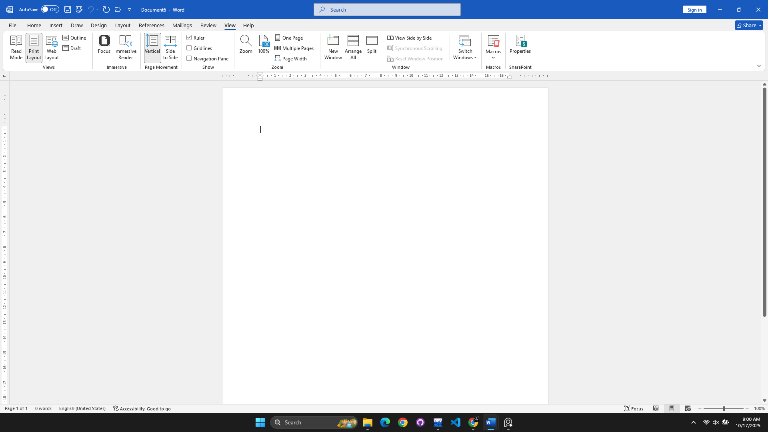

Gambar I Workspace Word

|  |  |
| --- | --- |
| Ribbon | Ribbon adalah layout yang berada dibawah tabs, isi dari ribbon adalah semua fitur-fitur yang sudah di organisasikan oleh tabs |
| Tabs | Tabs adalah label yang berada dibawah quick access toolbar, fungsinya mengorganisasikan fitur-fitur yang ada sesuai dengan fungsinya |
| Minimize the Ribbon | Fungsi hanya untuk menyembunyikan widget ribbon |
| File Tab | File Tab adalah tampilan backstage, fungsinya untuk mengelola file(membuat file baru, membuka file, save file, print file, export, dan membuka option untuk setting ms word) dan melihat file yang sudah pernah dibuka |
| Backstage View Navigation Bar | Adalah side navigation bar sisi kiri di backstage dari file tab |
| Word Options |  |
| Home Tab | Tab default ketika membuat file baru di ms word, tab ini berisi fitur-fitur utama yang sering dipakai(most frequenly used tools) |
| Insert Tab | Tab untuk menambahkan item seperti page, tabel, ilustrasi(foto, shape, chart,dll), video, link, komen, header&footer, text, dan symbol |
| Page Layout | Berfungsi untuk mengatur tata letak dokumen seperti margin, orientasi, ukuran halaman, space paragrap, dan pengaturan posisi gambar |
| References | Untuk menambahkan tabel konten, sitasi, caption, dll |
| Mailings | Tab yang berhubungan dengan membuat amplop tunggal dan label, pengaturan gabungan surat untukbeberapa surat, pesan email, label, amplop, dll |
| Review Tab | Tab dengen perintah untuk memeriksaan terkait dengan ejaan, tesaurus, komentar, pelacakan perubahan, dll |
| View Tab | Tab untuk melihat tampilan dokumen dan mengatur ruler, grid, dan navigasi panel |
| Developer Tab | Tab Developer mencakup perintah terkait dengan menciptakan dan merancang bentuk, menciptakan macro, dan keamanan dokumen |

# TUGAS PRAKTIKUM

## Judul Tugas/Pekerjaan

Deskripsi atau Instruksi dari Tugas/Pekerjaan

### Langkah Kerja/Source Code

(Bisa dalam bentuk langkah pengerjaan jika tidak ada source code)

Contoh syntax dapat menggunakan style “Code”

### Screenshot

(Screenshot hasil)



1. Keterangan Gambar Menggunakan Style “Gambar”

### Analisis

(Analisa dari hasil tersebut)

# KESIMPULAN

Tuliskan hasil pengamatan dari kegiatan praktikum modul yang dikerjakan. Terkait dengan tujuan dari pertemuan praktikumnya.